**Отчет**

**о проведении Всероссийском профилактическом мероприятии «Внимание дети!»**

**в МКОУ «Ансалтинская СОШ»**

**со 02.04. по 08.04. 2019 года.**

В целях повышения безопасности движения на территории Ботлихского района и сокращения количества детей, пострадавших в результате дорожно-транспортных происшествий, в МКОУ «Ансалтинская СОШ», **со 02.04. по 08.04. 2019 года,** проводился комплекс мероприятий, по профилактике дорожно-транспортного травматизма, который ставил своей целью предотвращение дорожно-транспортного травматизма среди обучающихся и предусматривал следующие задачи:

1) *выработать у детей представление об улицах и дорогах как о потенциально опасном пространстве, где нужно проявлять максимум внимания и сосредоточенности;*

*2) сформировать знания, практические умения и навыки по безопасному поведению на дороге и в транспорте;*

*3) формировать на протяжении воспитательного и учебного процесса мотивацию к ответственному и сознательному поведению на улицах и дорогах, от которого зависит жизнь людей.*

**Были проведёны следующие мероприятия:**

* 1. Разработка плана мероприятий, направленных на предупреждение детского дорожно- транспортного травматизма «Внимание - дети!». 01.04. 2019г.
* 2. Инструктаж учащихся 01.04. 2019г
* 3. Инструктаж педагогических работников 02.04.2019г.
* 4. Тестирование учащихся на уроках ОБЖ по знанию ПДД 06.04.2019г.
* 5. Выставка поделок «Мой мир ПДД» 08.09.2019г.

**Фотоотчет**

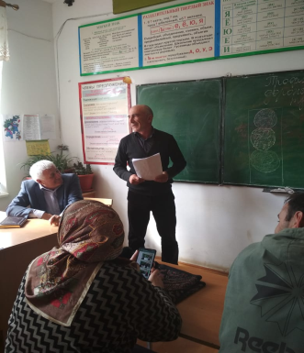 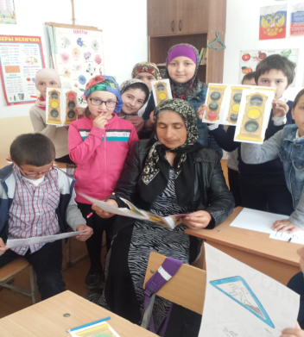 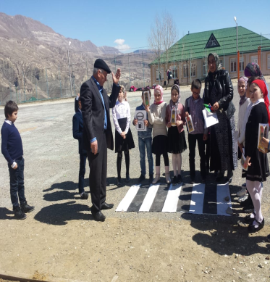

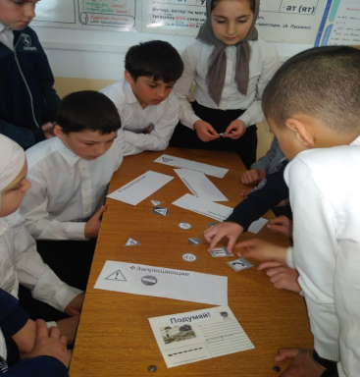 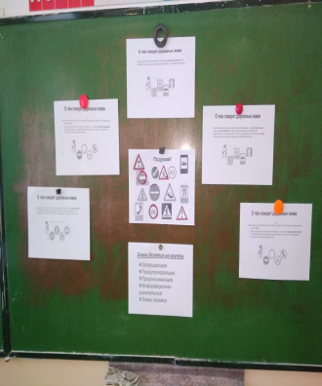 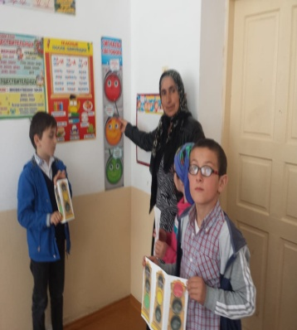

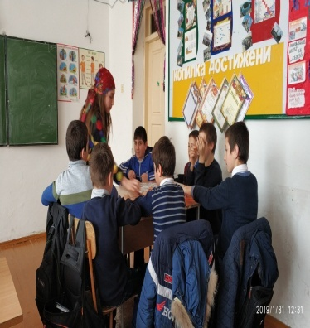 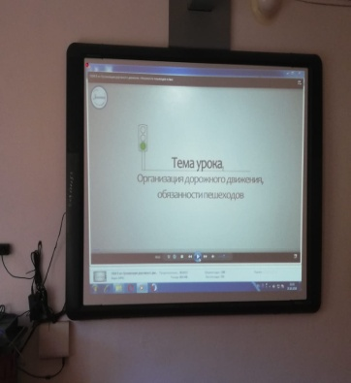 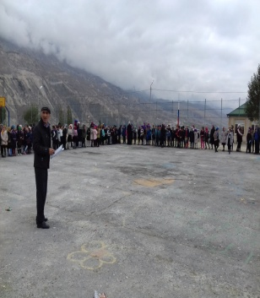

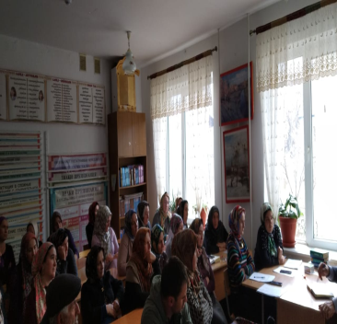 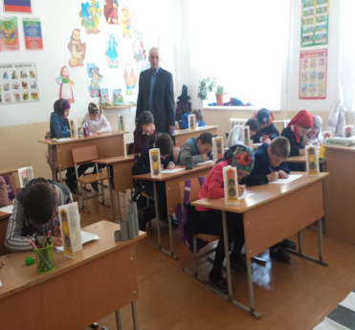 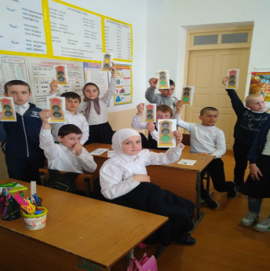

Все мероприятия прошли на хорошем уровне, поставленные цели достигнуты, задачи выполнены. Общий охват детей составил 327 чел.

Зам. директора по ВР: Узаирова Р.А.